Introducción a la Concurrencia:

Memoria de las prácticas y toma de tiempos.

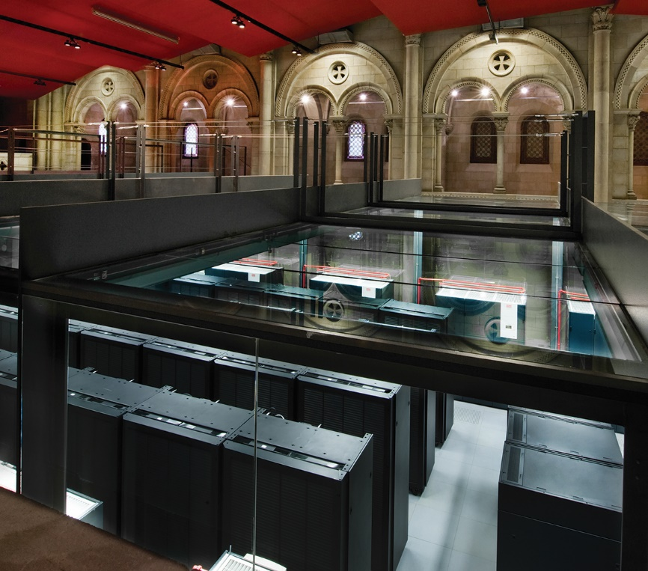

Eduardo Terrádez Villar

Práctica 1 Análisis secuencial:

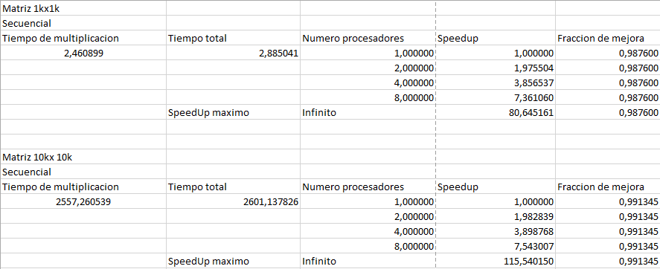

Practica 2: Paralelización CPU

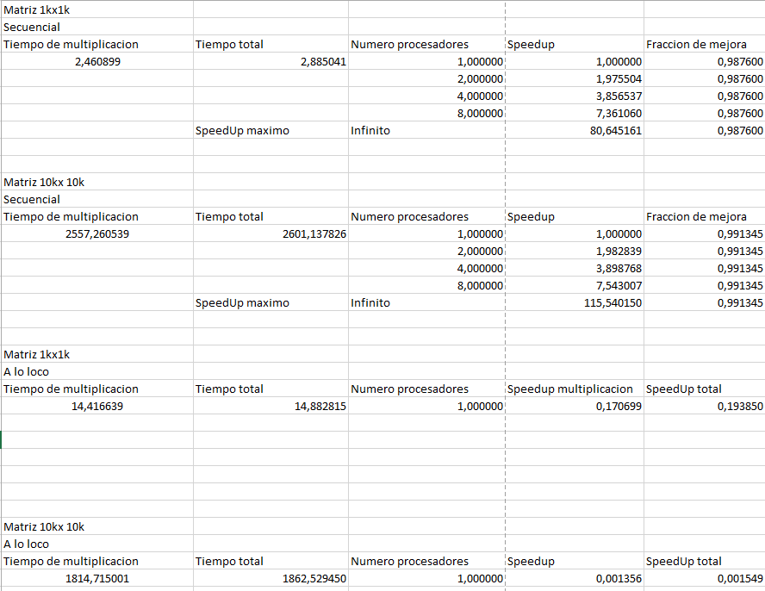

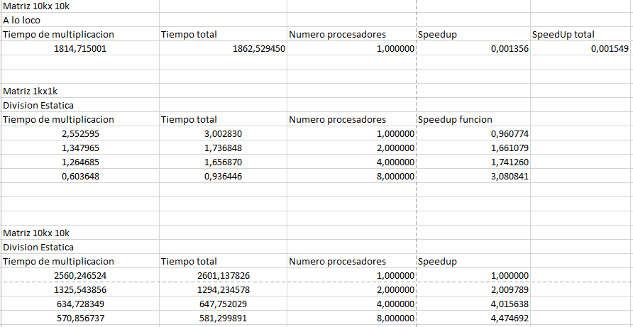

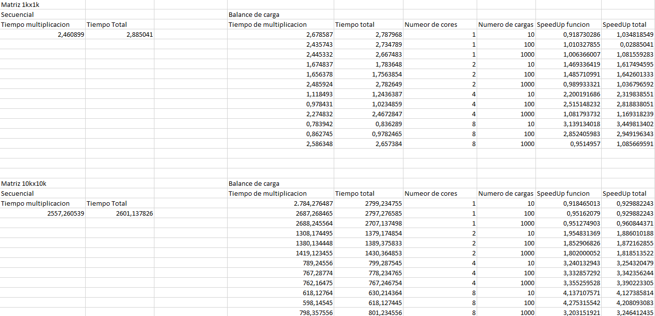

Practica 3: Paralelización GPU.

